Bài 2: Tổ chức Sprint Retrospective cho nền tảng mua bán đồ công nghệ cũ RikkeiReTech

Nhiệm vụ 1: Chọn kỹ thuật và xếp thẻ ý kiến

a) Chọn kỹ thuật và lý do:
- Kỹ thuật chọn: Start – Stop – Continue
- Lý do: Thời gian họp ngắn, chỉ 45 phút, và vấn đề đã khá rõ ràng, kỹ thuật Start – Stop – Continue tập trung trực tiếp vào các hành động cụ thể bao gồm nên bắt đầu làm gì, nên dừng việc gì, nên tiếp tục giữ việc gì, giúp nhóm nhanh chóng đưa ra ngay hành động cải tiến.

b) Xếp thẻ T2 – T5 vào cột của kỹ thuật đã chọn:
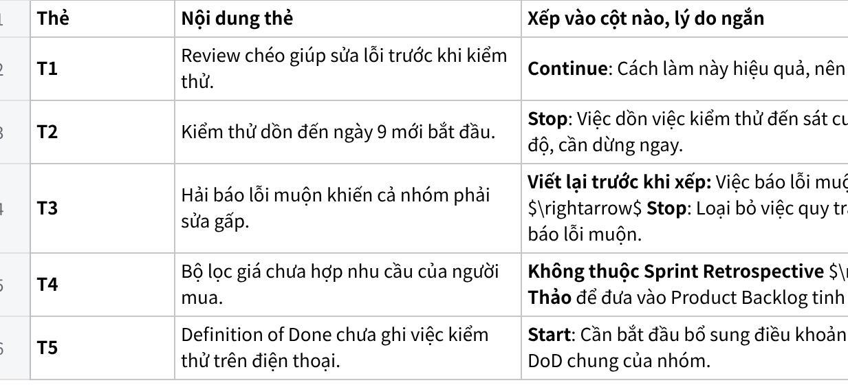
Click the image to view the sheet.

Nhiệm vụ 2: Từ Data đến Improvement
Lựa chọn phân tích dữ liệu DT-01.

Bảng 1: Phân tích nguyên nhân
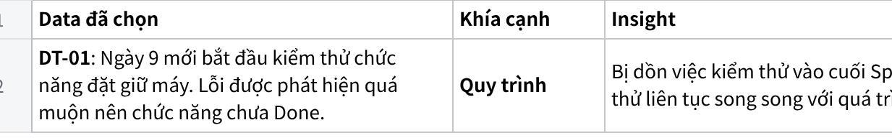
Click the image to view the sheet.

Bảng 2: Kế hoạch cải tiến
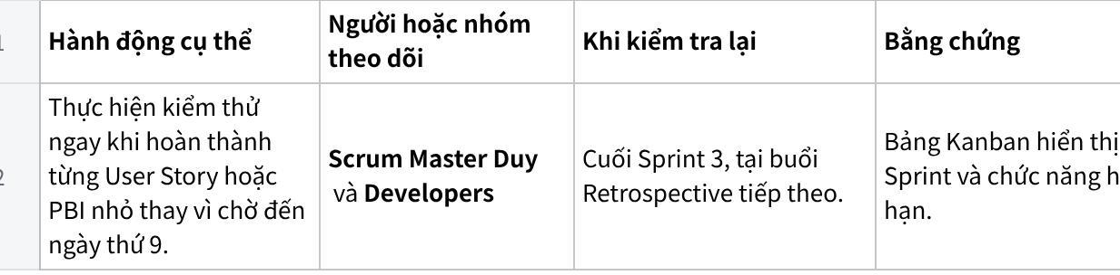
Click the image to view the sheet.

Nhiệm vụ 3: Sắp xếp và mở đầu buổi Retrospective

a) Thứ tự 5 bước phù hợp:
$$\text{H3}→\text{H2}→\text{H5}→\text{H1}→\text{H6}$$
- Bước 1 - Set the Stage: H3 - Nhắc mục tiêu buổi họp, thống nhất cách trao đổi không đổ lỗi, xem lại hành động của Sprint trước.
- Bước 2 - Gather Data: H2 - Mỗi người tự viết thẻ, rồi cả nhóm dựng lại các sự việc chính của Sprint.
- Bước 3 - Generate Insights: H5 - Gom thẻ theo chủ đề, tìm nguyên nhân của 1 đến 2 vấn đề lớn.
- Bước 4 - Decide What to Do: H1 - Cả nhóm chọn 1 Improvement và thống nhất lúc kiểm tra lại.
- Bước 5 - Close the Retrospective: H6 - Tóm tắt kết quả, cảm ơn mọi người, hẹn kiểm tra lại Improvement ở buổi Retrospective sau.

Hoạt động bị loại và lý do:
- Hoạt động bị loại: H4 - Scrum Master chọn sẵn giải pháp và giao cho nhóm làm theo.
- Lý do: Scrum Master đóng vai trò người điều phối hỗ trợ nhóm tự quản và tự tìm giải pháp, không áp đặt hay giao việc cho nhóm.

b) Lời mở đầu của Duy:
Chào mọi người, hôm nay chúng ta tập trung đánh giá lại Sprint 2 để tìm giải pháp cải tiến cho công việc chung. Trong buổi họp này, chúng ta sẽ tập trung vào sự việc và quy trình làm việc chứ không công kích hay đổ lỗi cá nhân. Rất mong mọi người cởi mở chia sẻ ý kiến chân thành để cùng nhau hoàn thiện tốt hơn ở Sprint tiếp theo!
Bạn có cần tinh chỉnh hay viết lại lời mở đầu theo phong cách khác không?

